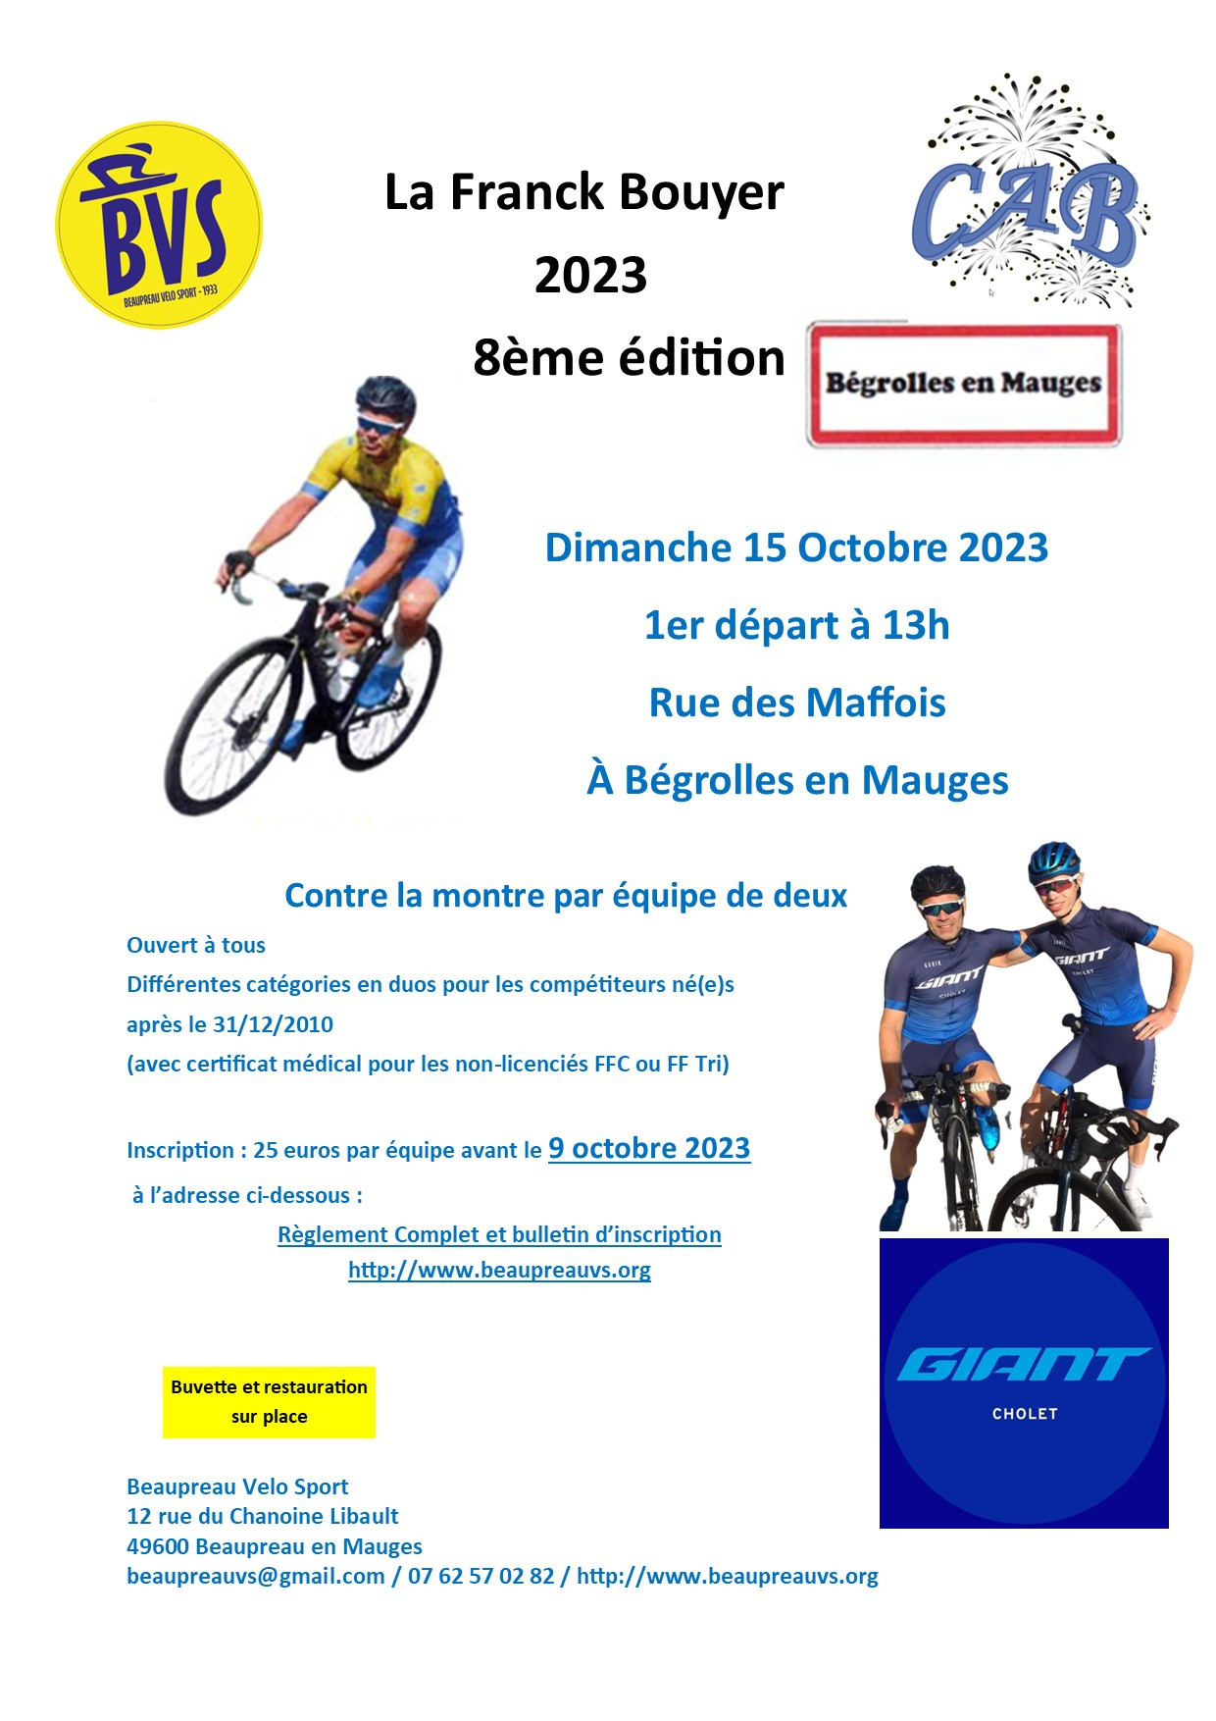

Votre BULLETIN D'ENGAGEMENT à
LA FRANCK BOUYER – 8ème édition
GENTLEMEN CYCLISTE DU 15 OCTOBRE 2023
Coureur Né avant le 31/12/2010
Départ rue des Mauges – 49122 BEGROLLES EN MAUGES
Gentleman de 15,6 km par équipe de 2 : circuit en sens inverse !

1er coureur (le plus âgé)
Nom – Prénom ..................................................................................................................
Adresse ..............................................................................................................................
CP ..............................Ville ................................................................................................
TEL ............................................................

FEMME: HOMME:
Date de naissance ...............................................................................................................
N° licence (Ffc) 2023 : .......................................
Club ...............................................................

Non licencié (1)

2eme coureur
Nom – Prénom ..................................................................................................................
Adresse ..............................................................................................................................
CP ..............................Ville ................................................................................................
TEL ............................................................

FEMME: HOMME:
Date de naissance ...............................................................................................................
N° licence (Ffc) 2023 : .......................................
Club ...............................................................

Non licencié (1)

1 sandwich + une boisson incluses pour chaque participant, à consommer au bar de la course.
(1): Pour valider son inscription, un coureur non licencié doit fournir un certificat médical de moins de 3 mois précisant son aptitude à la pratique du cyclisme de compétition.
Règlement : Le port du casque est obligatoire – L'organisateur décline toute responsabilité en cas de fausse déclaration – Début des opérations 12h - Il sera accordé un bonus temps pour le plus âgé du duo ; une seconde par mois d’âge au-dessus de 40 ans pour le "Gentlemen" homme et une seconde par mois d’âge au-dessus de 35 ans pour le "Gentlemen" femme – Un classement pour les duos avec un coureur de -18 ans et un classement avec deux coureurs de +18 ans sera établi. Pas possibilité d’équipe avec 2 coureurs de – de 18 ans – Considéré coureur de -18 ans né(e) après l'année 2005 – Les horaires de départ seront mis en ligne sur le site du BVS.
TARIFS :
GENTLEMAN : 12, 50 € par coureur soit 25 € par équipe
.............. x 12,50 € = ..................
Règlement par chèque à l'ordre du BVS à remettre au plus tard le 9/10/23
A envoyer au BVS – 12 rue du Chanoine Libault – Beaupréau – 49600 BEAUPREAU EN MAUGES

Renseignements : 07 62 57 02 82

